|  |
| --- |
| **Poskrbite za varnost vaših otrok še**  **danes! Več informacij o akciji:** |

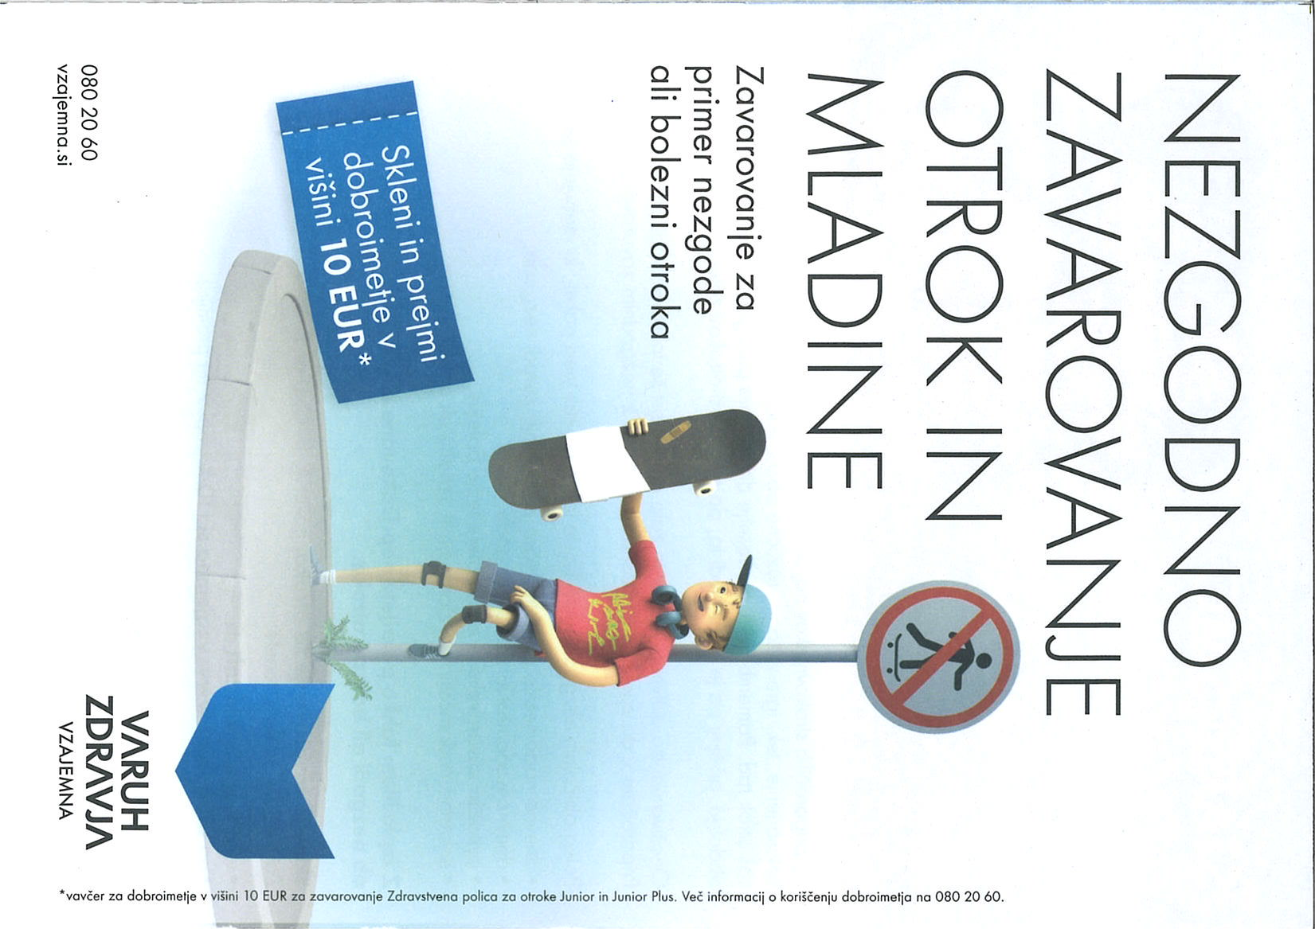

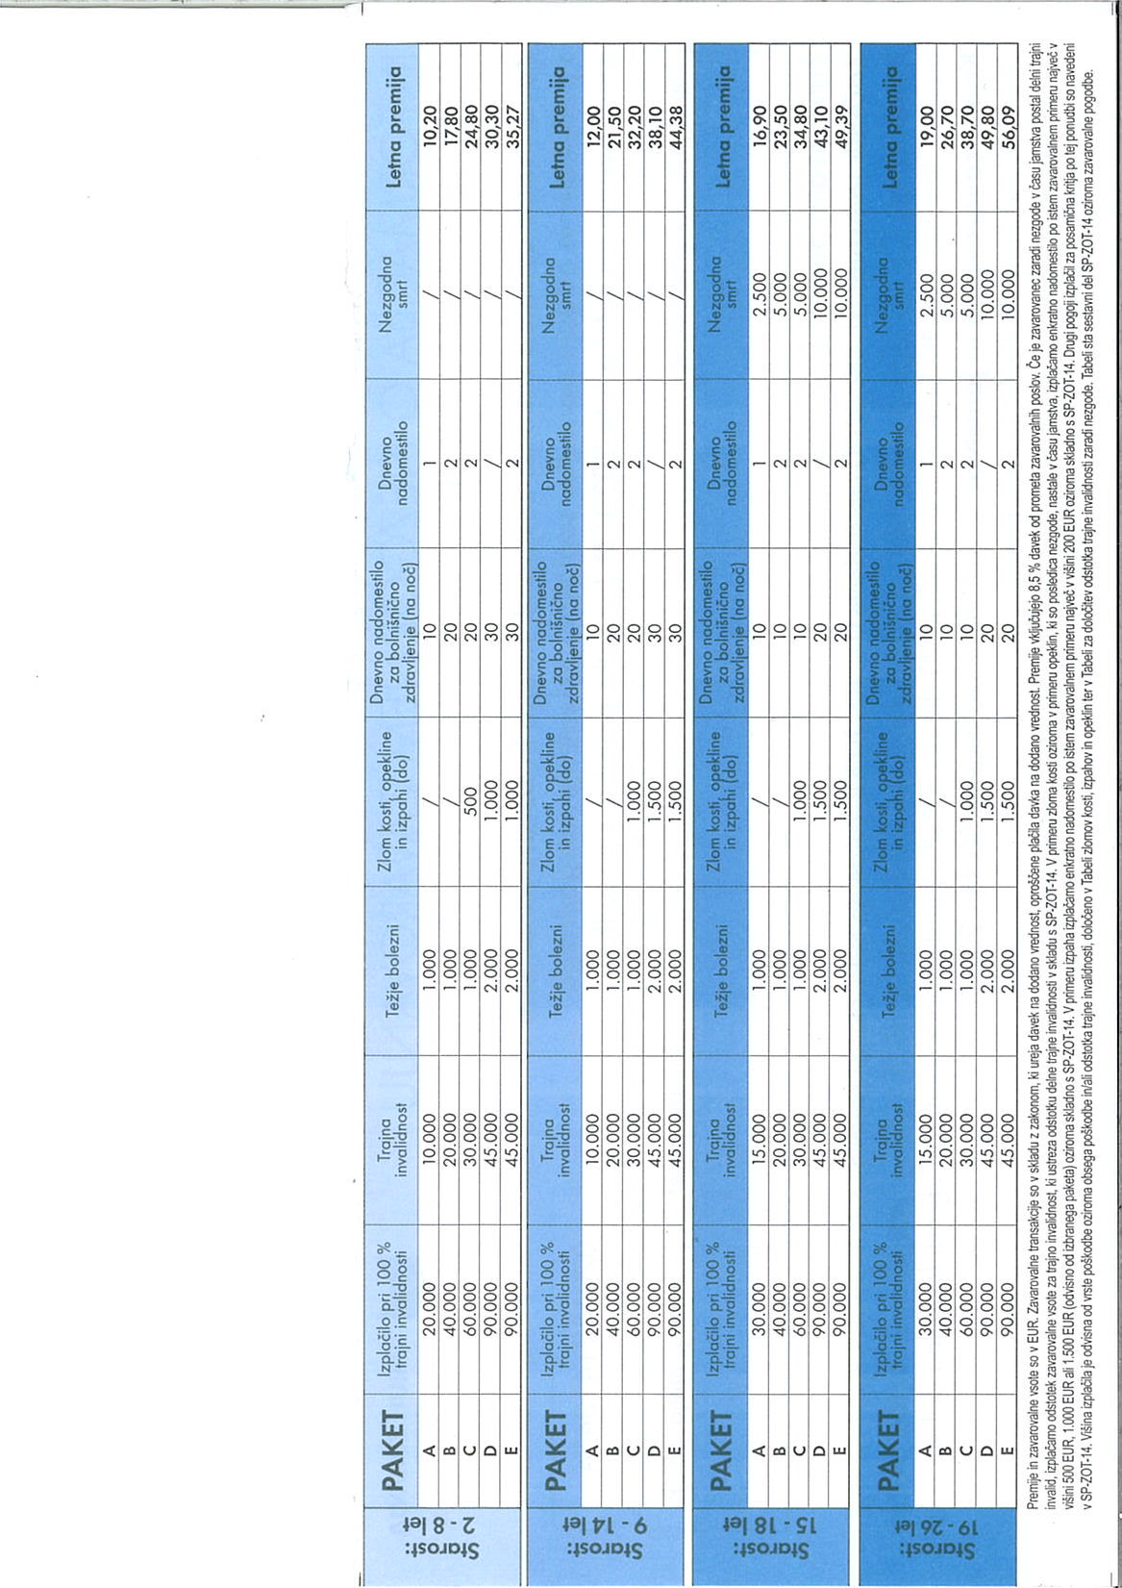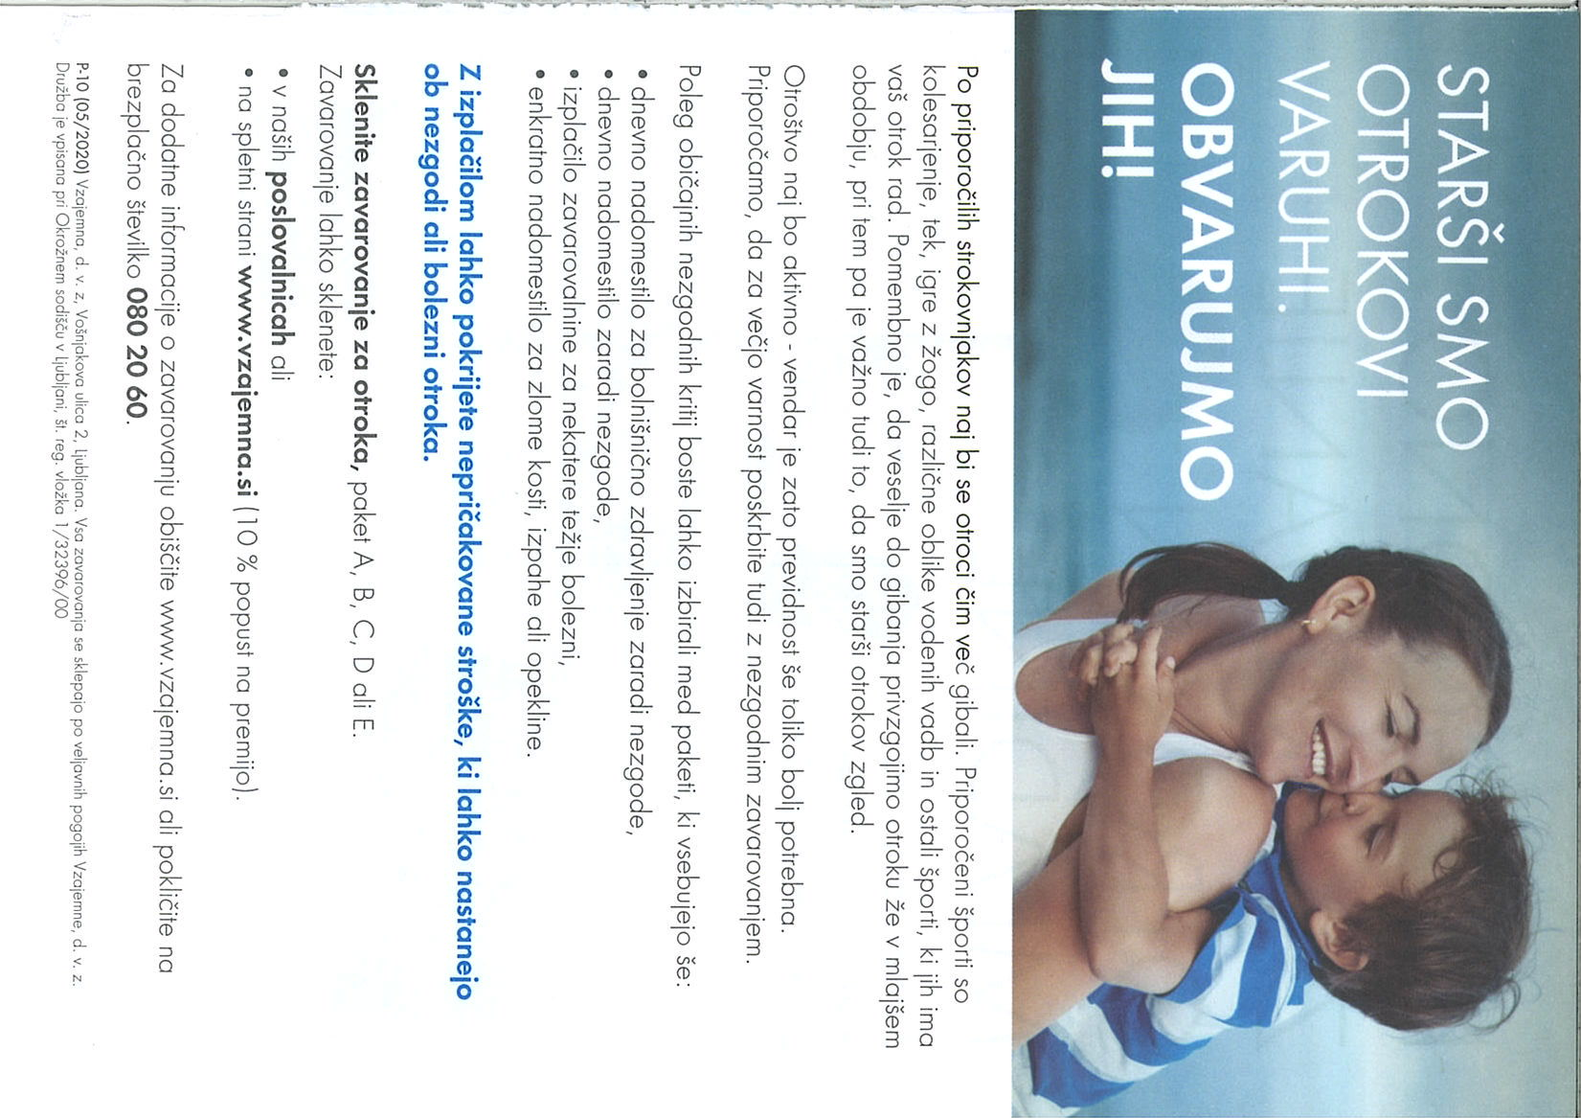

|  |  |
| --- | --- |
| **041/792-134**   |  | | --- | | manca.tercon@vzajemna.si | |

|  |
| --- |
| **Manca Terčon** |
|  |

|  |
| --- |
| **1042** |

